Parcours n° 7
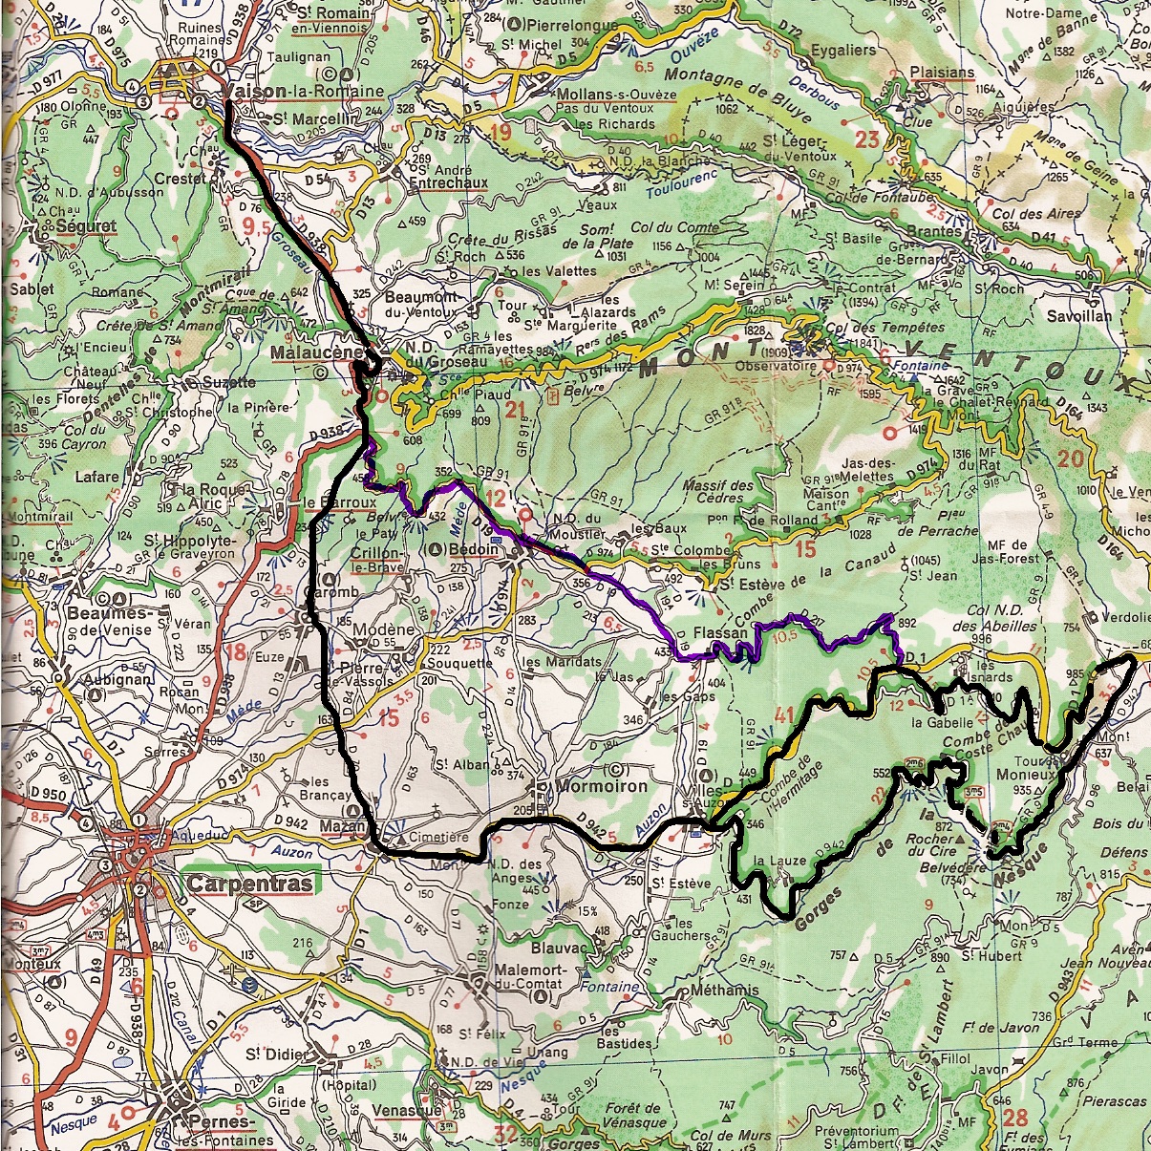

Vaison- Malaucène- Le Barroux- D 13- Caronb- Mazan- D 942- Ville sur Auzon- Gorges de la Nesque- le belvédère (alt :734 m) à gauche D1
A 1- Les Issard- Ville sur Auzon- ou - Flassan – Bédouin- Malaucène-
Vaison.

